HF-705多功能鞋子
包边机
使用说明书
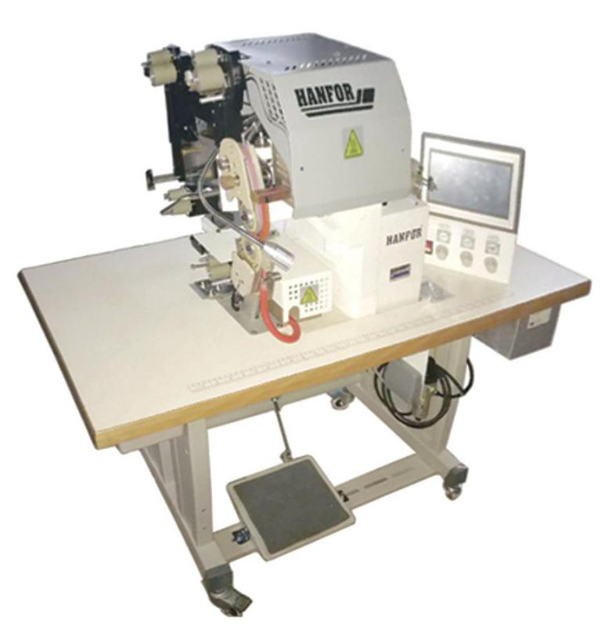

一：主要参数
电 压：AC220V 50Hz
功 率：3.04KW
气 源：0.5MPa/5Kg/5bar
气流量要求：0.025m³/min
工作宽度：一般为10mm、15mm
机身尺寸：120cm(L) x 54cm(W) x 135cm(H)
机身重量：130KG
二：开机前检查
- 机器是否放置平稳状态，如不平稳，可调校机底4个胶轮的高低，直至平稳；
- 电源接入L(相线)，N（零线），E（地线），必须接地可靠；
- 压缩空气接入气压不得低于0.5MPa；
- 送带装置等零配件是否已正确安装好；
- 控制中心内部参数设定是否与出厂值一致，出厂值参数（如图1所示），工程师画面：A
电机滚轮上限值60，B电机滚轮上限值100，C、D电机滚轮上限值96。上下吹风350，上下
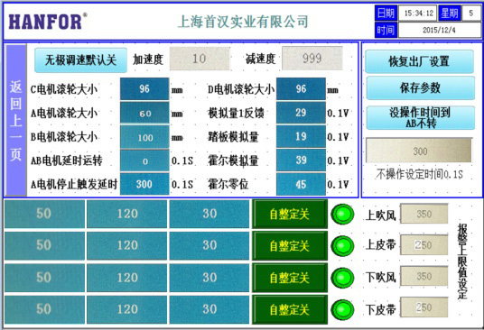
皮带250。

图1 工程师画面参数
注：开机操作员与管理员出厂密码均为1，工程画面参数为厂家调校机器时所设定的参
数，不得随意更改，否则会影响机器运转性能。
三：开机检测
- 检测上下轮压力:接入主气管，在没有压力的情况下，向上抬起上轮臂，观察加压后抬起
的力度是否增大。
- 上轮臂：是否能够抬起，不能则有堵气状况。
- 送带检测：穿好胶条，胶条应该保持一定的张力，否则容易造成偏带。
- 气流检测：检查上下吹气是否正常。
- 上下吹气，上皮带，下皮带，加热包等加热设备是否正常加热，改变加热温度，检测温度
变化是否正常。
- 上下轮右侧边平齐。
- 通气的情况下，加热包在脚踏板前后踩时，能够左右移动。
- 控制面板检测：
- 首页：速比设置所有值均为100；
上电机和下电机速度均为4000mm/min；
切换速比，检测上下轮速度是否改变。（如图2所示）
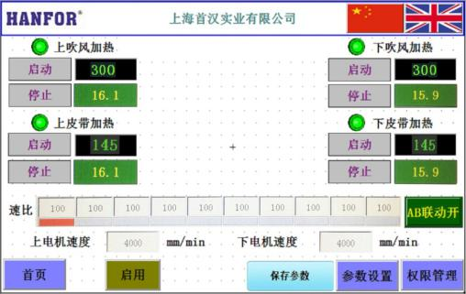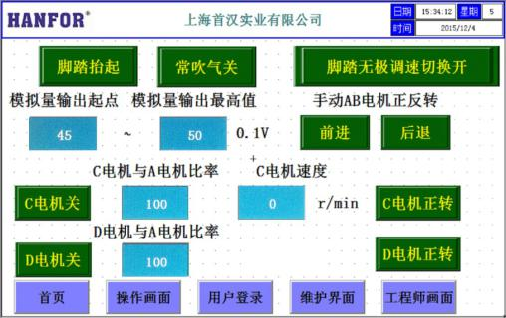
图2 首页参数 图3 参数设置
- 参数设置：手动A、B电机前进后退是否正常；
脚踏无极调速，看是否会发生变化。(如图3所示）
- 320皮带更换
1.如图4所示，更换上皮带：（1）拧下外罩固定螺钉；
（2）拧松调节旋钮；
（3）取下外保护罩；
（4）拧下下皮带压轮；
（5）换取新皮带，按照既定位置安放，不能有偏移状况，然
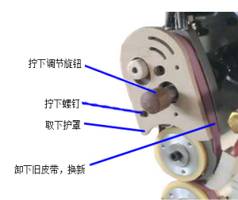
后按相反的顺序安装。

图4 皮带换取示意图
注：若要换取导槽，也可直接取下，按照拆卸相反方向装回即可。
如图5，图6所示，更换下皮带：（1）拧下下护罩固定螺钉；
（2）取下护罩；
（3）拧下下加热块固定螺钉，取下加热块，皮带放松；
（4）换取新皮带，按照既定位置安放，不能有偏移状况，
然后按相反的顺序安装。
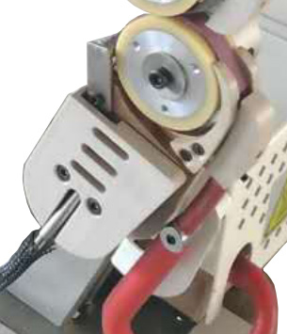

拧下螺钉

取下护罩

图5 下护罩拆卸示意图
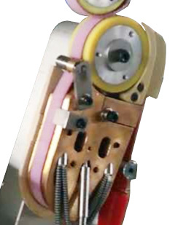
下导带槽更换，拧下
固定螺钉，反侧相同

拧下加热块固定螺钉

图6 下加热块拆卸示意图
- 开机步骤
- 双贴条：1)调校好工件所需上、下吹风，上、下皮带温度（），设置合适的
上下电机速度。一般上下轮速比为100，缩率可改变速比进行调节（如图7所示）。本机可
保存10个速比，每次可通过台板下方速比切换开关进行选择。
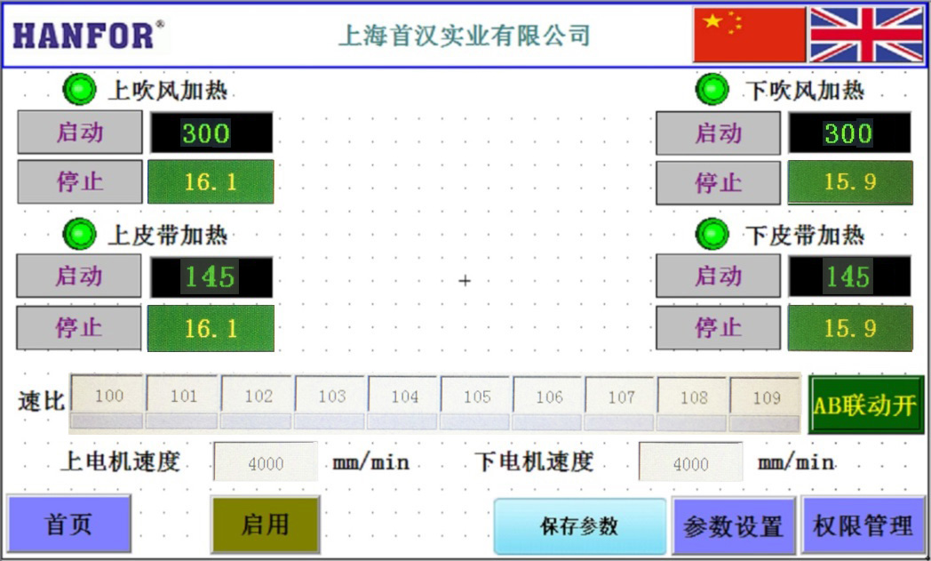

图7 速比
注：吹风温度可设置在240～280之间，皮带温度可设置在180～200之间（此数值仅供
参考，以实际布料能够贴胶为主）。单贴条上吹风温度可设置260～300之间，上皮带可设
置在240～260之间。
2)脚向前按下脚踏开关，上轮下压。
3)脚踏向后踩，上轮抬起，机器工作停止。
- 双包边：1）安装好拉筒，调校好上、下吹风，上、下皮带温度，设置合适的电机速度。
2）布料测试拉筒位置安装是否正确，不正确则进行调整，直至正常工作。
注：吹风温度可设置在260～300之间，皮带温度可设置在200～220之间（此数值仅供
参考，以实际布料能够贴胶为主）。单包边上吹风温度可设置260～300之间，上皮带可设
置在240～260之间。
- 维护与保养
1.定期清理皮带上的残胶及污垢。
2.定期检查各气管接头是否有漏气现象，及时处理检修恢复原位。以免影响加热，加压等效
果。

